AG 2016 “Mieux trier à Nantes”

Date : 29/01/2016, 12h20
Lieu : Nantes, «La Cant'in du petit port »
Présents : Matthieu Weber
Prisca Roche/Ouedraogo
Christian Renoulin
Romain Debernardi

Ordre du jour
1. Bilan moral et financier

2. Élection du bureau

2. Prévisions 2016 :
- technique : soutient adaptations autres territoires (Montpellier…),
- technique : ré-écriture du logiciel (V2) avec versions Internet/Android/Windows Phone/IPhone
- finances : financement participatif et concours,
- finances : ouvrir un compte bancaire (Crédit Mutuel ou Nef via Crédit Coopératif),
- finances : en attente réponse « Nantes Dans Ma Poche »,
- adhérents : rassembler plus de personnes sur l'association,
- choix adhésions (ou non) à Ecopôle, Ecossolies,
- objectif : participation à des manifestations (Alternatiba, semaine réduction des déchets…),
- objectif : être un des projets Économies Sociales et Solidaire avec Nantes Métropole.
Bilan financier

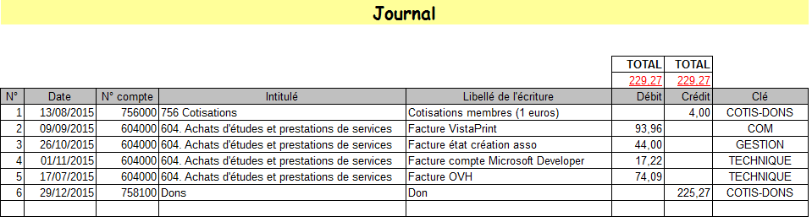

Validé.

Bilan moral

Communication/structure :
- réalisation/impression de 2500 cartes de visite.
- un stand à Alternatiba Nantes le 20 septembre 2015 : une centaine de personnes rencontrées. Nombreuses cartes distribuées.
- présentation aux "Rencontres Régionales du Logiciel Libre - Nantes" dans la catégorie "Solutions Libres made in Nantes » le 24 septembre 2015
- rencontre avec les membres de Volvert, startup nantaise qui développe notamment l'application Toile2Vert, en octobre 2015.
- présence (suite à l'invitation par le bureau du maire de Nantes) à la présentation de la « Feuille de route Économie Sociale et Solidaire » le 9 décembre 2015.

Technique :
- sortie des versions 1.16 (apparition des composteurs collectifs « Compostri ») et 1.17 (mise à jour des données Open Data Nantes) de l'application « Mieux trier à Nantes »,
- l'application fonctionne sous Windows Phone, et est présent sur « Microsoft Store » en bêta
- développement commencé de la V2 de l'application (en IOnic / AngularJS)
- nous avons soutenu 5 étudiants et compilé « Mieux Trier à Montpellier » qui fonctionne en bêta. Cette application n'a pas été déposée sur le « Play Store ».
- nous avons rencontré Yvan Guilbaud de « Orange Applications for Business », qui réalise « Nantes Dans Ma Poche », le 28 août 2015, puis nous avons fait une proposition technique et commerciale (4 webservices)
- Olivier Richard a réalisé la compilation et ledépôt sur le store de la version Windows Phone. Il est capable de le faire sur la version IPhone (il l'a réalisé pour « Nantes En Direct » qu'il développe).

Finances
- présence à une réunion (dans les locaux de Nantes Métropole) pour un soutien aux projets "open data" innovants via le projet européen "Open Data Incubator" le 28 septembre 2015.
- objectif pour 2016 : autonomie financière (ne plus avoir besoin de faire des dons).
- Se renseigner si les dons peuvent être déclarés aux impôts.

Élection du bureau

Le bureau est reconduit :
- Président & secrétaire : Matthieu Weber
- Trésorière : Prisca Roche Ouedraogo.
- Membres actifs : Romain Debernardi, Christian Renoulin

Prévisions 2016

Communication
- chaque membre pourra distribuer les cartes de visite, notamment dans les magasins Biocoop et Chlorophylle.
- participation à des manifestations : oui. Uniquement les participations gratuites. Voir selon l’intérêt et le temps que cela prend. Consulter les membres de l'association pour voir qui est dispo.
- choix adhésions à Ecopôle, Ecossolies : OUI

Finances
- dans le cas d'un soutient à une adaptation (comme « Mieux trier à Montpellier »), demander une subvention ou le paiement des personnes travaillant dessus (s'ils sont auto-entrepreneurs),
- ouverture de compte bancaire : on attend d'en avoir le besoin
- financement participatif : on essaie. Préférer les solutions clés en main. Objectif : 3000 euros.

Technique
- rendre facilement réutilisable l'application (avec la V2).
- Poursuivre le soutient aux étudiants pour « Mieux trier à Montpellier ». Prendre éventuellement directement contact avec l'école.
- « Nantes dans ma Poche ». Tenter une relance directement auprès de Nantes Métropole pour voir l'avancement sur notre proposition.
- IPhone : uniquement quand nous serons autonomes financièrement. Il faut avoir un compte propre à l'association sur l'Apple Store (et ne pas prendre le compte d’Olivier Richard). On pourra demander à Olivier, mais on lui demande un guide donnant le détail comment réaliser ceci. A noter que Olivier est auto-entrepreneur et qu’on le payera pour cette compilation/dépôt lorsque l'association sera autonome financièrement.
- (long terme) : aller vers une application 2.0 où la participation des utilisateurs et collectivités territoriales permet une évolution permanente du logiciel (exemple application Naonedbus). Ceci nécessite une modération de ce contenu (si possible automatique).

Divers
- souhait des membres de visiter l'usine arc-en-ciel de Couëron.

